CỔNG DỮ LIỆU Y TẾ
HƯỚNG DẪN ĐỐI SOÁT DỮ LIỆU ĐẨY QUA
HỆ THỐNG GATEWAY
Phiên bản: | 1.1
Ngày hiệu lực: | 1/4/2017

MỤC LỤC
I. TỔNG QUAN 3
I.1. Mục tiêu 3
I.2. Điều kiện áp dụng 3
I.3. Nội dung tài liệu 3
II. HƯỚNG DẪN CHI TIẾT 4
II.1. Hướng dẫn thực hiện đối soát 4
II.2. Kênh hỗ trợ xử lý lỗi của Cổng dữ liệu y tế: 8

TỔNG QUAN

Mục tiêu
- Tài liệu này hướng dẫn chi tiết các đơn vị CSYT thực hiện đối soát số liệu khi các CSYT thực hiện đẩy dữ liệu lên cổng dữ liệu y tế thông qua công cụ Gateway.
- Giúp CSYT theo dõi chi tiết luồng đi của 1 hồ sơ từ khi đẩy lên Cổng dữ liệu y tế thông qua Gateway cho đến lúc hồ sơ lên Cổng thành công.

Điều kiện áp dụng
- Điều kiện thực hiện, các đơn vị cơ sở y tế đã cài đặt hệ thống Gateway.

Nội dung tài liệu
- Hướng dẫn thực hiện đối soát
- Đầu mối hỗ trợ và kênh tiếp nhận hỗ trợ trong quá trình xử lý lỗi

HƯỚNG DẪN CHI TIẾT

Hướng dẫn thực hiện đẩy số liệu và đối soát số liệu
- Hàng ngày, CSYT gửi hồ sơ hoàn tất khám lên Cổng dữ liệu y tế thông qua Gateway để phục vụ đối soát số liệu trên Cổng dữ liệu y tế, thời điểm chốt số liệu là 24h hàng ngày: Các CSYT phải hoàn tất đẩy số liệu trong ngày trước thời điểm chốt số liệu, sau thời điểm chốt chỉ có thể sửa hồ sơ chứ không đẩy lại được hồ sơ của ngày hôm trước.
- Quy trình này được áp dụng để đối soát cho từng file đẩy lên Cổng dữ liệu y tế qua Gateway, thứ tự thực hiện tuần tự từ Bước 1 đến Bước 3 và từ trên xuống dưới như sau:

- Bước 1: Chuyển hồ sơ nhập viện và xuất viện vào thư mục tương ứng của chương trình Gateway.
- Đơn vị phải chuyển hồ sơ nhập viện và xuất viện vào các thư mục tương ứng của chương trình, bấm vào biểu tượng Thiết lập tham số để xem thư mục file nhập viện và xuất viện của đơn vị 1 trong 2 như hình dưới
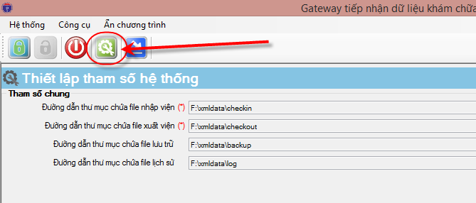
Hình: Cấu trúc thư mục của đơn vị không dùng VAS.
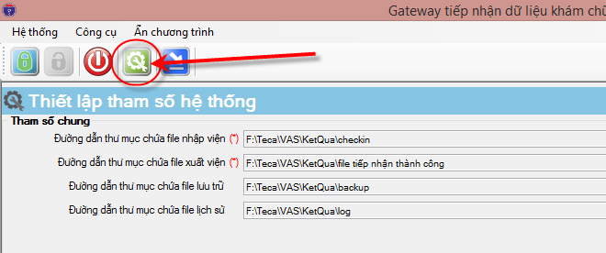
Hình: Cấu trúc thư mục của đơn vị có dùng VAS.
- CSYT đăng nhập vào chương trình bằng tài khoản đã được Cổng dữ liệu y tế cung cấp
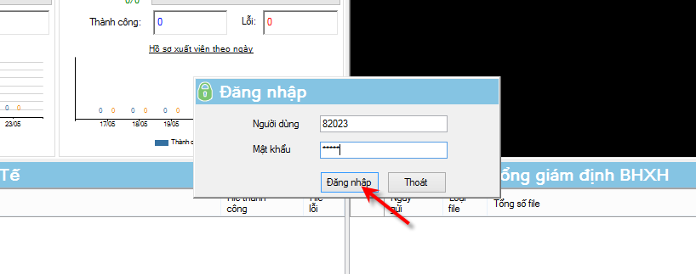

- Sau khi đăng nhập, CSYT bấm nút “Bắt đầu” để tiến hành đẩy hồ sơ lên Cổng dữ liệu y tế như hình dưới
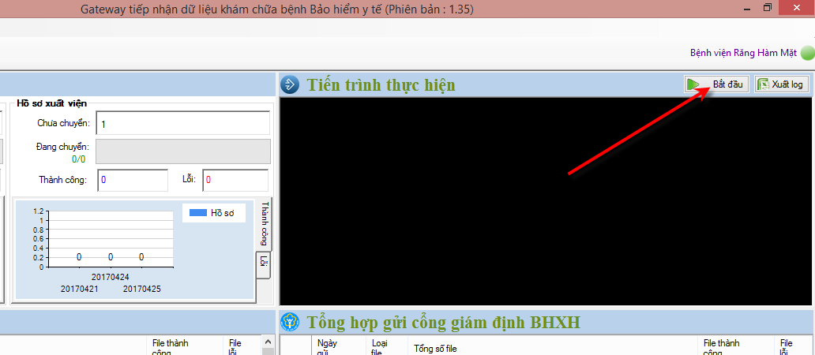

- Bước 2: Đối với các hồ sơ gặp lỗi:

- Nếu quá trình đẩy file gặp lỗi liên quan đến chương trình Gateway thì thông tin lỗi đến đầu mối hỗ trợ (thông tin tại Kênh hỗ trợ xử lý lỗi của Cổng dữ liệu y tế)

- Nếu quá trình đẩy file gặp lỗi cấu trúc , lỗi không đẩy file thành công lên Cổng dữ liệu y tế thì bấm trực tiếp vào ngày đó để xem danh sách file gặp lỗi trên Gateway như hình dưới
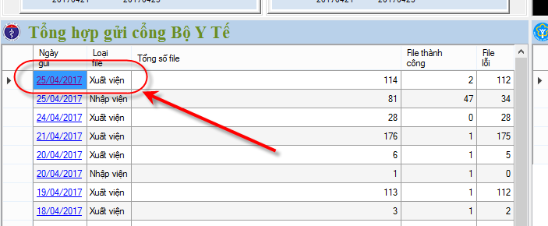

Mở sang tab “File lỗi” để xem danh sách file gặp lỗi, bấm “Mở file” để đến chính xác vị trí file đang lỗi trên thư mục của máy (để mở file tìm nguyên nhân lỗi gặp phải)
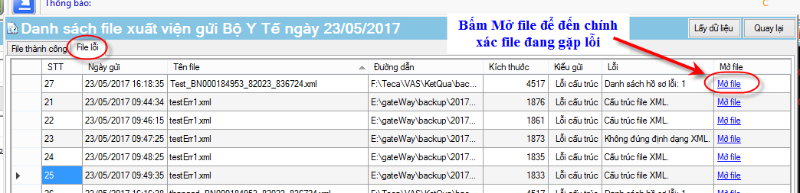

Sau khi xác định nguyên nhân gặp lỗi có thể sửa lỗi từ trong chương trình HIS và đẩy lại, hoặc có thể sửa trực tiếp trên file và sửa xong thì copy vào thư mục đẩy của chương trình (xuất viện hoặc nhập viện).

- Bước 3: Sau khi kết thúc đẩy file, CSYT lần lượt đối soát thông tin số liệu tổng hợp và số liệu file đẩy lên thành công giữa Gateway và Cổng dữ liệu y tế:

  - Đối soát thông tin số liệu tổng hợp giữa Gateway và Cổng dữ liệu y tế như các hình dưới:

Màn hình Gateway:
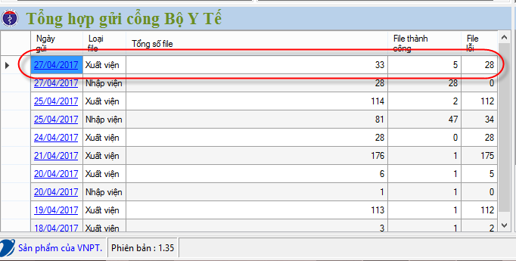

Màn hình Cổng dữ liệu y tế( tại Tra cứu số liệu đẩy từ Gateway):
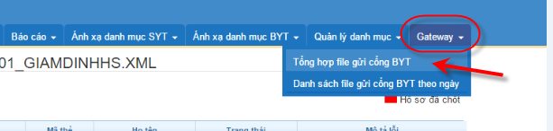
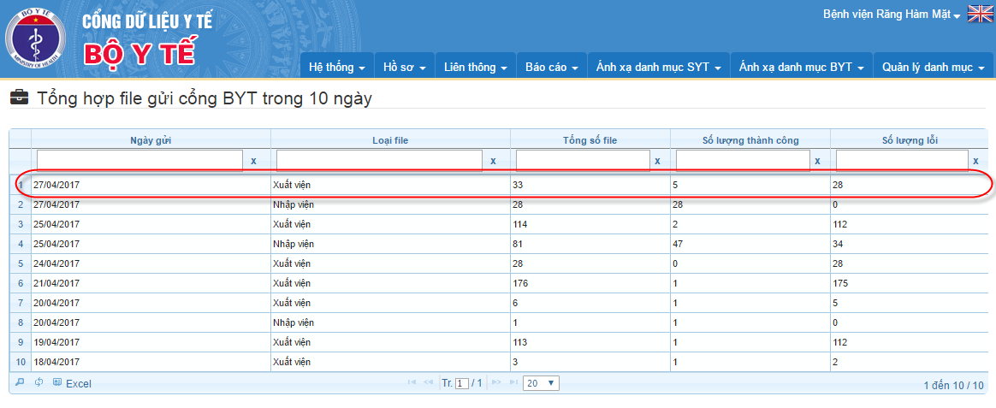
Nếu số liệu tổng hợp trên Cổng dữ liệu y tế lệch so với Gateway, thông tin lỗi đến đầu mối hỗ trợ (thông tin tại Kênh hỗ trợ xử lý lỗi của Cổng dữ liệu y tế)

- Đối soát thông tin số liệu file đẩy lên thành công giữa Gateway và Cổng dữ liệu y tế như các hình dưới:

Màn hình Gateway: click chuột vào 1 ngày cụ thể trên form tổng hợp để xem chi tiết số liệu file đẩy lên thành công trên Gateway
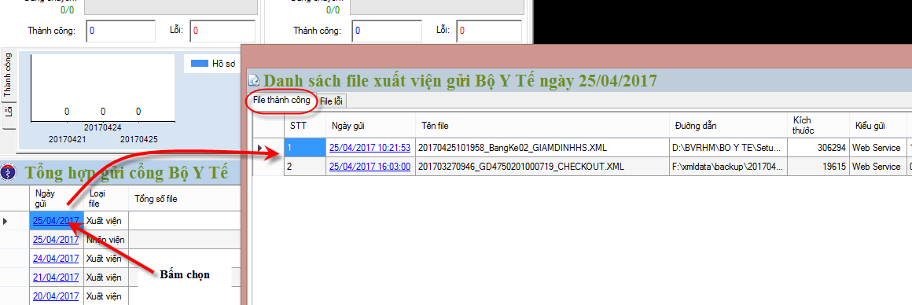
Màn hình Cổng dữ liệu y tế( tại Tra cứu số liệu đẩy từ Gateway): click chuột vào 1 ngày cụ thể trên giao diện tổng hợp để xem chi tiết số liệu file đẩy lên thành công trên Cổng dữ liệu y tế
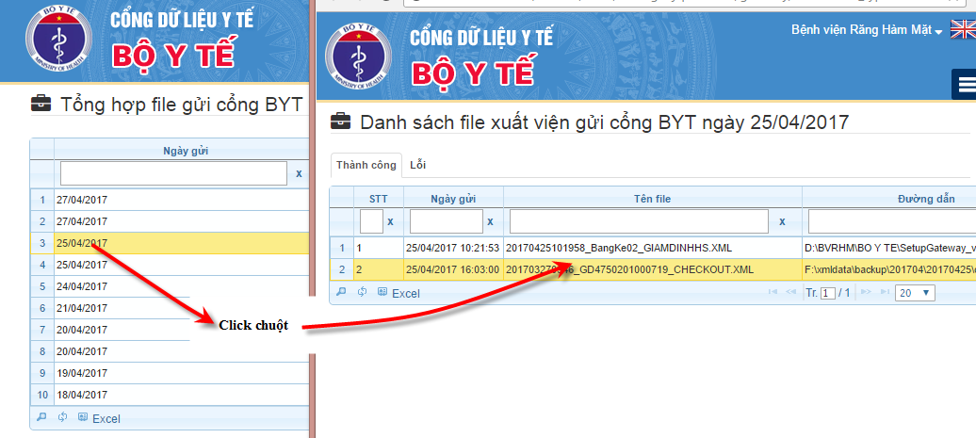

Nếu số liệu đẩy thành công trên Cổng dữ liệu y tế lệch so với Gateway, thông tin lỗi đến đầu mối hỗ trợ (thông tin tại Kênh hỗ trợ xử lý lỗi của Cổng dữ liệu y tế).

- Chốt/ Hủy chốt đối với số liệu:
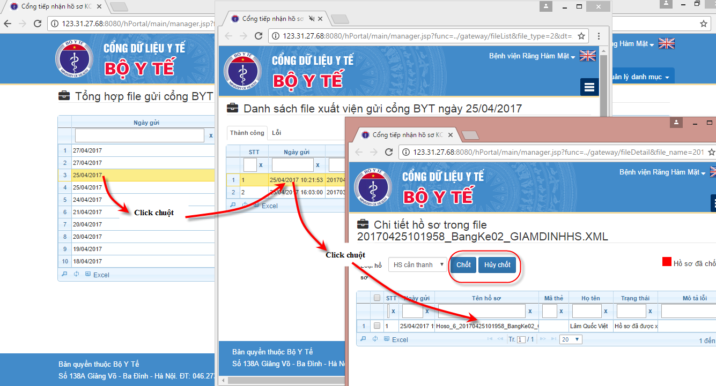

Hình: chức năng trên Cổng dữ liệu y tế

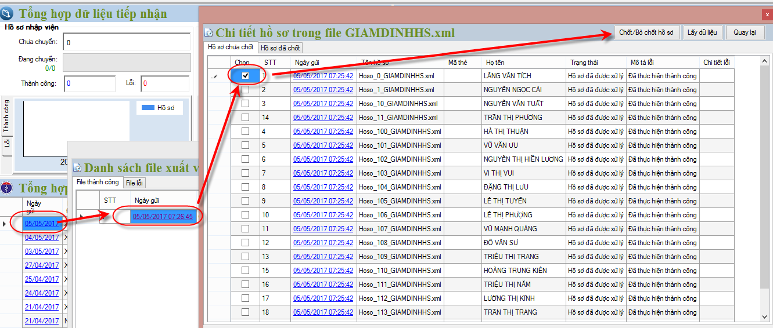

Hình: chức năng trên Cổng dữ liệu y tế

- Trên danh sách file xuất viện (hoặc nhập viện) gửi thành công lên Cổng dữ liệu, click vào một file sẽ mở ra giao diện chi tiết các hồ sơ có trong file đó, tại đây có 2 nút “Chốt” và “Hủy chốt”. Tích chọn hồ sơ và bấm “Chốt” thì sẽ không đẩy lại được hồ sơ đó từ Gateway nữa, muốn đẩy lại hồ sơ phải bấm “Hủy chốt”.
- Chức năng Chốt/ Hủy chốt chỉ áp dụng đối với loại hồ sơ cần thanh toán.

- Xóa số liệu đã đẩy lên Cổng dữ liệu y tế thành công:
Sau khi upload hồ sơ thành công lên Cổng dữ liệu y tế, nếu phát hiện hồ sơ có sai sót CSYT có thể xóa hồ sơ trực tiếp trên Gateway như hình dưới
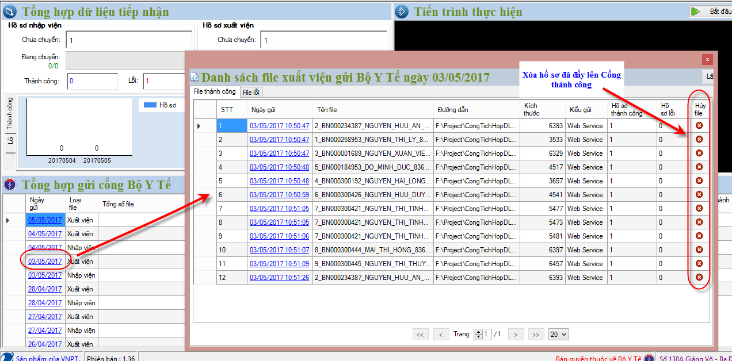

- Xem chi tiết các hồ sơ có trong file đẩy lên thành công:
Tại màn hình chi tiết hồ sơ có trong file đẩy lên thành công, bấm vào hồ sơ cụ thể để xem chi tiết hồ sơ như hình dưới để xem chi tiết hồ sơ.
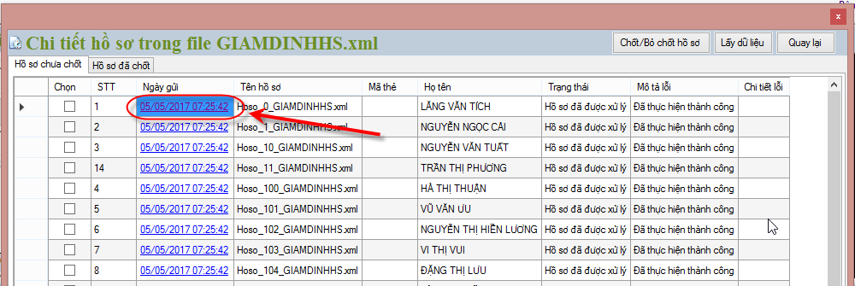
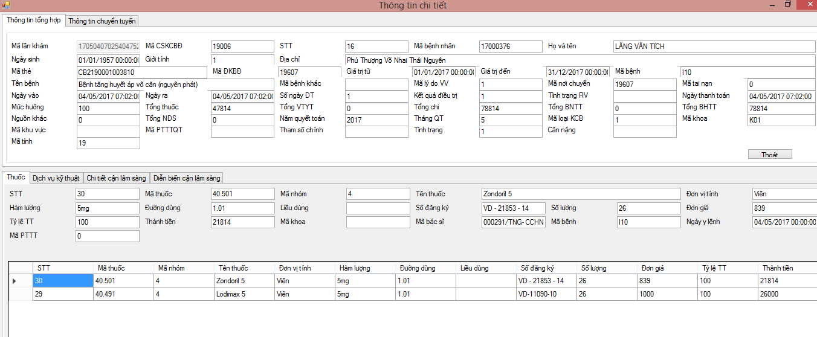
- Đối với các hồ sơ lỗi người dùng thể sửa rồi lưu lại khi lỗi được sửa hết người dùng có thể xác nhận để chuyển dữ liệu về bảng dữ liệu chuẩn. Trong trường hợp người dùng đã lưu dữ liệu mà muốn khôi dữ liệu về trạng thái dữ liệu trước phiên làm việc hiện tại thì click nút khôi phục dữ liệu sẽ được khôi phục lại.
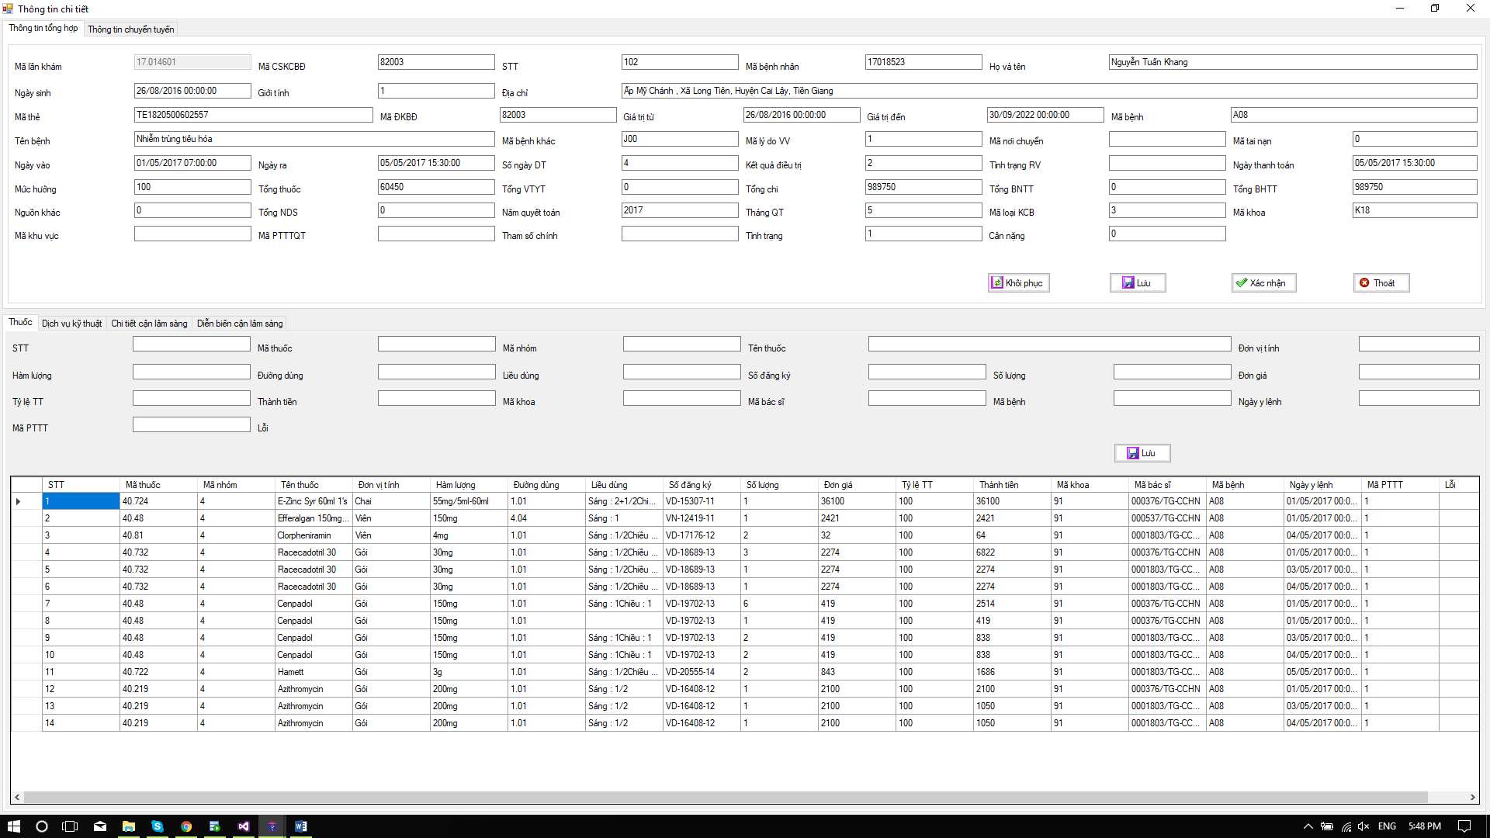
- Đối với các dữ liệu nhập viện lỗi người dùng thể sửa rồi lưu lại khi lỗi được sửa hết người dùng có thể xác nhận để chuyển dữ liệu về bảng dữ liệu chuẩn. Trong trường hợp người dùng đã lưu dữ liệu mà muốn khôi dữ liệu về trạng thái dữ liệu trước phiên làm việc hiện tại thì click nút khôi phục dữ liệu sẽ được khôi phục lại.
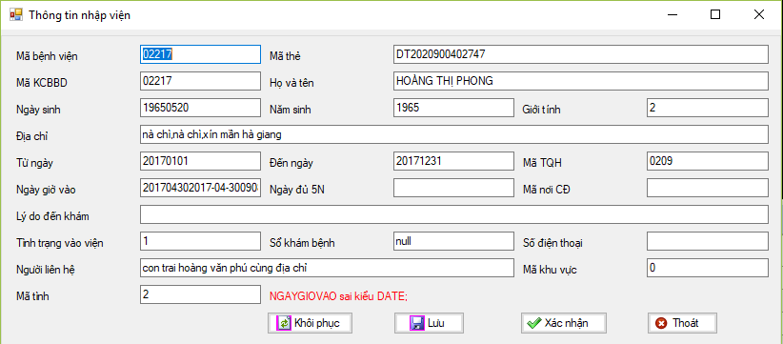

Kênh hỗ trợ xử lý lỗi của Cổng dữ liệu y tế:
Số hottline: | 0886381918
Đầu mối nhân sự:
Quách Đình Thắng | 0888501316
Email: | thangqd@vnpt.vn
Nguyễn Công Thuận | 0915043333
Email: | thuannc@vnpt.vn
Nguyễn Minh Đức | 0888541011
Email: | ducnm@vnpt.vn

